
Министерство образования и науки Краснодарского края

Государственное бюджетное образовательное учреждение
дополнительного профессионального образования
«Институт развития образования» Краснодарского края
(ГБОУ ИРО Краснодарского края)

Методические рекомендации
по результатам анализа ВПР
по литературе в 8 классе в 2026 году

Всероссийские проверочные работы проводятся в образовательных организациях, осуществляющих образовательную деятельность по основным общеобразовательным программам (Приказ Федеральной службы по надзору в сфере образования и науки от 7 мая 2025 г. №991 «Об утверждении состава участников, сроков и продолжительности проведения всероссийских проверочных работ в образовательных организациях, осуществляющих образовательную деятельность по образовательным программам начального общего, основного общего, среднего общего образования, а также перечня учебных предметов, по которым проводятся всероссийские проверочные работы в образовательных организациях, осуществляющих образовательную деятельность по образовательным программам начального общего, основного общего, среднего общего образования, в 2025/2026 учебном году»).
Содержание проверочной работы определяется на основе требований федерального государственного образовательного стандарта основного общего образования, утвержденного приказом Министерства просвещения Российской Федерации от 31.05.2021 № 287, и федеральной образовательной программы основного общего образования, утвержденной приказом Министерства просвещения Российской Федерации от 18.05.2023 № 370.
ВПР по учебным предметам проводятся по образцам и описаниям проверочных работ, представленным на сайте ФГБУ «ФИОКО».
ВПР в ОО проводятся в целях осуществления мониторинга уровня и качества подготовки обучающихся в соответствии с федеральными государственными образовательными стандартами и федеральными основными общеобразовательными программами.
20 апреля 2026 г. в Краснодарском крае в ВПР по литературе приняли участие 14674 обучающихся 8-х классов из 637 общеобразовательных организаций. В таблице 1 представлены результаты выполнения ВПР в Краснодарском крае в сравнении с общероссийскими.

Таблица 1
Сравнительное распределение отметок за ВПР по литературе
в 8-х классах в 2026 г. (в%)
Группы участников | «2» | «3» | «4» | «5»
Россия | 8,88 | 35,17 | 34,46 | 21,48
Краснодарский край | 10,2 | 35,91 | 33,4 | 20,49

По итогам ВПР подтвердили отметку в журнале 63,39% восьмиклассников (в 2025 году - 60,13%), при этом 29,28% понизили результат, 7,33% - повысили.
ВПР основаны на системно-деятельностном, уровневом и комплексном подходах к оценке образовательных достижений. В рамках ВПР наряду с предметными результатами освоения основной образовательной программы основного общего образования оценивается также достижение метапредметных результатов, включающих освоенные обучающимися межпредметные понятия и универсальные учебные действия (познавательные, коммуникативные, регулятивные).
Тексты заданий в вариантах ВПР в целом соответствуют формулировкам, принятым в учебниках, включенных в Федеральный перечень учебников, допущенных к использованию при реализации имеющих государственную аккредитацию образовательных программ основного общего образования.
Проверочная работа содержит 6 заданий, которые различаются по содержанию и проверяемым требованиям. Задания 1–3 требуют краткого ответа в виде слова или словосочетания. Задание 4 предполагает ответ в виде последовательности цифр. Задания 5 и 6 предполагают развернутый ответ.
Предусмотрено два варианта проверочной работы. Первый вариант содержит задания к фрагменту эпического произведения, второй вариант – к тексту стихотворения. При выполнении проверочной работы учащимся были предложены задания, соответствующие одному из вариантов.
Сопоставительная статистика выполнения каждого задания представлена в таблице 2.
Таблица 2
Сопоставительные результаты выполнения ВПР
по заданиям/критериям
Задание/  критерий | 1 | 2 | 3 | 4 | 5К1 | 5К2 | 5К3 | 6К1 | 6К2 | 6К3 | 6К4
Макс.балл | 1 | 1 | 1 | 2 | 2 | 2 | 1 | 2 | 2 | 2 | 1
Средний процент выполнения (Россия) | 81,93 | 83,69 | 89,58 | 81,4 | 71,26 | 61,85 | 79,75 | 62,57 | 54 | 49,43 | 67,93
Средний процент выполнения (Краснодарский край) | 79,55 | 80,84 | 88,61 | 81,43 | 70,6 | 62,63 | 78,55 | 59,96 | 52,69 | 47,44 | 64,79

Из таблицы 2 видно, что обучающиеся 8-х классов, выполнявшие ВПР по литературе, в целом продемонстрировали хороший уровень подготовки. Определенные затруднения вызвали критерии 1-3 задания 6 и критерий 2 задания 5.
Задания 1–5 базового уровня сложности проверяют владение начальными умениями интерпретации и оценки текстуально изученных эпических, лиро-эпических произведений.
В заданиях 1,2 проверяется умение понимать смысловую наполненность теоретико-литературных понятий, что является основой для овладения умениями интерпретации и оценки литературных произведений. В качестве ответа необходимо привести слово или словосочетание. Примеры формулировок из демоверсии: «Как называется острое столкновение героев, характеров, жизненных принципов, положенное в основу действия литературного произведения?», «Как называется средство создания художественных образов – форма воссоздания жизни в литературном произведении, основанная на творческом воображении автора, не имеющая прямых соответствий в реальности?». Средний процент выполнения заданий 1 (79,55%) и 2 (80,84%) достаточно высок, однако, как и в прошлом году, показатели несколько ниже среднероссийских (81,93% и 83,69% соответственно).
Задание 3 проверяет владение начальными умениями понимания, интерпретации и оценки литературного произведения, а также умением воспринимать приведенный текст фрагмента текстуально изученного эпического, лиро-эпического произведения, стихотворения, песни, баллады, в том числе понимать значение использованных устаревших или стилистически окрашенных слов. В качестве ответа необходимо привести слово, например: «Выпишите из текста слово, которое означает «повседневность, заурядность». Средний процент выполнения – 88,61%, что приблизительно соответствует среднероссийскому показателю.
Задание 4 проверяет умение выявлять элементарные особенности языка представленного фрагмента художественного произведения. Необходимо соотнести примеры из текста с названиями средств художественной выразительности. В качестве ответа необходимо указать последовательность цифр. Для соотнесения даны 3 примера и 4 средства художественной выразительности (одно лишнее). С заданием школьники региона справились достаточно успешно: 81,43%, что соответствует среднероссийскому результату.
Задание 5 представляет собой вопрос, нацеленный на осмысление, интерпретацию, оценку приведенного фрагмента текстуально изученного эпического, лиро-эпического произведения или стихотворения, предполагающий развернутый ответ объемом не менее 50 слов. При оценке ответа учитывается понимание обучающимся текста, проявление начальных умений интерпретации, умение опираться на тест произведения при формулировке суждений, умение строить связное высказывание. Пример из демоверсии: «Объясните, как в стихотворении раскрываются взаимоотношения человека и природы». По всем трем критериям результаты достаточно высокие: 5К1 – 70,6%, 5К2 - 62,63%, 5К3 - 78,55%. Показатели практически равны среднероссийским. Обращает на себя результат по 5К2 («Опора на текст фрагмента») – 62,63%: в связи с результатами за аналогичный критерий в задании 6 (6К2 «Опора на текст произведения») – 52,69%.
Устойчивость результата свидетельствует о необходимости усилить работу по обучению аргументации тезиса с опорой на текст, то есть по формированию умения выделять в тексте соответствующие микротемы, образы, характеристики, детали, не ограничиваясь бездоказательным пересказом (текст без пояснения) или общими рассуждениями (объяснение-аргументация без опоры на текст).
В группе получивших «2» с заданием 5 не справились (5К1 - 22,46%, 5К2 – 17,05%, 5К3 – 24,09%), причем самым проблемным стал также 5К2 («Опора на текст фрагмента»). В целом именно задания с развернутым ответом 5 и 6 стали причиной главных затруднений этой группы (диаграмма 1).
Диаграмма 1
Выполнение заданий группами участников

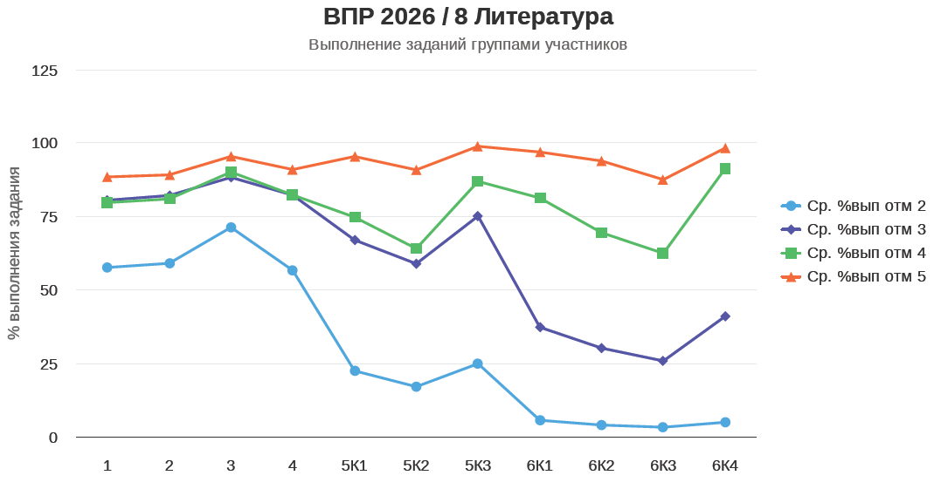
Задание 6 повышенного уровня сложности проверяет умение осознавать важность чтения и изучения произведений устного народного творчества и художественной литературы для познания мира, формирования эмоциональных и эстетических впечатлений, а также для собственного развития. Необходимо дать развернутый ответ объемом не менее 80 слов. Пример задания 6 из демоверсии: «Какое литературное произведение, рассмотренное в этом году на уроках или прочитанное самостоятельно, раскрывает тему становления человека, осознания им жизненных ценностей? Чему именно Вас научило это произведение? Дайте развёрнутый ответ, опираясь на текст выбранного Вами произведения».
В целом школьники недостаточно успешно справились с заданием, причем показатели по критериям в целом ниже, чем в 5-7 классах, где преимущественно проблемы вызывали 6К3 и 6К2. В 8 классе результаты по критериям составили 59,96% по 6К1, 52,69% по 6К2, 47,44% по 6К3, 64,79% по 6К4.
Результаты ниже по критерию 6К3 «Начальные умения строить рассуждение», максимальные 2 балла за который можно получить, если «сочинение построено на основе выдвижения тезиса и приведения аргументов, сформулированы суждения» (47,44%). Критерий обнуляется, если «отсутствуют попытки построить текст на основе выдвижения тезиса и приведения аргументов, сформулировать суждения; умение строить рассуждение не проявлено».
Достаточно низкие результаты в целом получены и по 6К2 «Опора на текст произведения» (52,69%). Для максимальных 2 баллов необходимо выполнение следующего требования: «Текст использован уместно, в соответствии с содержанием ответа; текст произведения не искажён». Если «текст не использован. ИЛИ текст использован неуместно, И/ИЛИ существенно искажено содержание текста произведения», то по 5К2 выставляется 0 баллов.
В группе получивших «2» с заданием 6 не справились: 6К1 – 5,62%, 6К2 – 3,99%, 6К3 – 3,25%, 6К4 – 4,94%. Стоит отметить, что низкие результаты выполнения задания 6 получены и в группе получивших «3»: 6К1 – 37,3%, 6К2 – 30,19%, 6К3 – 25,82%, 6К4 – 41% (диаграмма 1).
Важно, что результаты за выполнение задания 6 ВПР в 5 и 6 классах выше, чем в 7, а в 8 ниже, чем в 7, что свидетельствует о нарастании трудностей при создании самостоятельного аргументативного текста-рассуждения, а не их преодолении в процессе освоения программы по литературе (таблица 3).
Таблица 3
Результаты выполнения задания 6 ВПР повышенного уровня сложности в 5-8 классах в 2026 году

Класс | 6К1 (max 2) | 6К2 (max 2) | 6К3 (max 2) | 6К4(max 1)
Формулировка критерия | Понимание текста, проявление начальных умений интерпретации | Опора на текст произведения | Начальные умения строить рассуждение | Умение строить связное высказывание
5 | 70,12 | 64,49 | 57,89 | 74,89
6 | 66,97 | 60,39 | 53,16 | 72,26
7 | 64,46 | 55,5 | 49,38 | 68,83
8 | 59,96 | 52,69 | 47,44 | 64,79

Таким образом, в числе наименее сформированных предметных результатов в 8 классе и в целом в 5-8 классах (диаграмма 2).
- 6К3 («Владеть элементарными умениями подбирать аргументы для оценки прочитанного (с учетом литературного развития обучающихся))»;
- 6К2 («Владеть элементарными умениями воспринимать, анализировать, интерпретировать и оценивать прочитанные произведения»);
- 6К1 («Осознавать важность чтения и изучения произведений устного народного творчества и художественной литературы для познания мира, формирования эмоциональных и эстетических впечатлений, а также для собственного развития. Владеть элементарными умениями воспринимать, анализировать, интерпретировать и оценивать прочитанные произведения, характеризовать героев-персонажей»);
- 5К2 («Владеть элементарными умениями воспринимать, анализировать, интерпретировать и оценивать прочитанные произведения»).
Диаграмма 2
Достижение планируемых предметных результатов

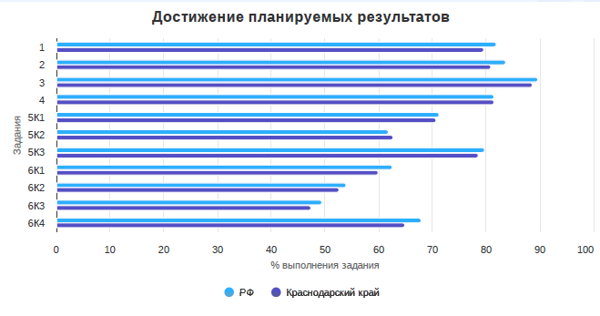
Названные предметные результаты связаны с основными метапредметными результатами: МП 1.1–1.3 (познавательные УУД: базовые логические действия, базовые исследовательские действия, работа с информацией); 2.1 (коммуникативные УУД: общение (в письменной форме)); 3.1–3.3 (регулятивные УУД: самоорганизация, самоконтроль, эмоциональный интеллект). Прежде всего важно обратить внимание на уровень сформированности базовых логических и исследовательских действий и работы с информацией, так как общей проблемной зоной является именно построение текста-рассуждения с приведением доказательств из текста.

Рекомендации
1. Для обучения аргументации на основе примеров из текста и формирования логических УУД целесообразно использовать следующие виды работ:
- поиск ключевых слов и фраз: выделение основной информации, определение темы и идеи текста;
- составление плана текста (в том числе в виде графических моделей с цитатами, вопросно-ответной формы и пр.);
- составление планов развернутых ответов/сочинений с написанием отдельных частей;
- определение заголовков к частям текста, абзацам, всему тексту: работа над целостностью восприятия информации;
- аннотирование: краткое изложение содержания текста, выделение основной информации;
- реферирование: более развернутое изложение содержания текста, с акцентом на основных идеях;
- решение проблемных задач на основе текста: применение информации из текста для решения практических задач;
- анализ авторской позиции: определение точки зрения автора, выявление его отношения к описываемым событиям и персонажам (с указанием подтверждающих слов/фраз/предложений из текста);
- написание письменных ответов по структуре «тезис -- литературный аргумент (пример из текста + пояснение)» в метапредметном формате;
- обучение навыкам редактирования (дописать, изменить часть и др.). Неудачно выполненная работа обязательно переписывается.

2. Реализовать программу внеурочной деятельности по литературе (8-9 кл.) «Основы логики в филологическом образовании школьников» (ГБОУ ИРО Краснодарского края, июль 2026 г.: https://iro23.ru/?page_id=79486, раздел «Филологическое образование») с применением учебно-практического пособия: Практические задания для формирования базовых логических действий на уроках русского языка и литературы в 5-9 классах: учебно-практическое пособие для учителей русского языка и литературы / авторы-сост.: Т.А. Каян, Т.В. Молоканова, Е.Л. Николаевская, О.А. Сафонова, А.В. Чеснокова / под общей редакцией А.В. Чесноковой. Краснодар: ГБОУ ИРО Краснодарского края. 2026. 192 с. URL: URL: https://clck.ru/3Umo7K; https://iro23.ru/?page_id=76669

3. Систематически практиковать выполнение заданий по читательской грамотности в связи с их направленностью на анализ и интерпретацию текста, смысловое чтение, формирование логических навыков и умения работать с информацией (Банк заданий для оценки читательской грамотности, 8 класс, на сайте ФГБНУ «ФИПИ»: https://oge.fipi.ru/bank/index.php?crproj=B37230251B44AD1E4D5A616C96945D28).

4. Для формирования навыков анализа и интерпретации художественного текста рекомендуется систематически использовать актуальные читательские стратегии и приемы: чтение с вопросами, чтение с остановками, «Двойной дневник», «Дерево вопросов», «Спросите автора», «Экскурсия по главе книги», «Следуйте за персонажем», «Цитатник действующих лиц», «Точки удивления» Е.С.Абелюк, инсерт, стратегия «Фишбоун», синквейн, «Шесть шляп мышления», РАФТ, технология Н.Н. Сметанниковой и др.
5. Систематически практиковать написание развернутых ответов в формате ОГЭ по литературе в соответствии с критериями, осуществлять проверку ответов по критериям. В качестве источника информации использовать задания по произведениям, изучаемым в 8 классе, из «Открытого банка заданий ФИПИ» (ОГЭ по литературе): https://fipi.ru/oge/otkrytyy-bank-zadaniy-oge
6. Редактирование развернутых ответов (аспектный анализ работ других учащихся, самопроверка, переработка проверенных сочинений по замечаниям учителя, дописывание, переписывание частей и др.) и построение сочинения-рассуждения и развернутых ответов по предложенному алгоритму.

7. Практиковать письменное рецензирование развернутых ответов и сочинений учащихся в соответствии с критериями ВПР по литературе в 8 классе и ОГЭ по литературе. Контролировать результаты выполнения заданий в динамике, индивидуализировать работу по ликвидации проблемных зон.

8. Ввести в уроки литературы как обязательный компонент словарную работу над художественным текстом с ведением ученического словаря с систематическим контролем усвоения изученной лексики.

9. В качестве дополнительных инструментов можно использовать российские цифровые образовательные платформы, которые содержат интерактивные курсы, сборники упражнений по школьным предметам с мониторингом прогресса учащихся. В настоящее время педагогам и учащимся бесплатно доступны материалы, размещённые на платформах «Библиотека ЦОК», «ВПР класс», «ФИОКО», «ЯндексУчебник», «Российская электронная школа», «Учи.ру», «Решу ВПР» и др.

Составитель:
доцент кафедры филологического образования А.В. Чеснокова
ГБОУ ИРО Краснодарского края

